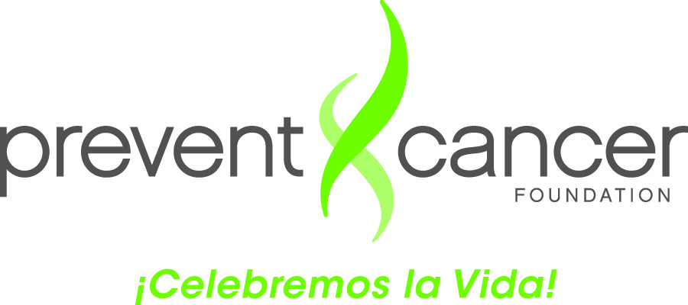

**Lo que Ud. necesita recordar del entrenamiento   
“Las Campeonas”**

**5 Pasos Fáciles**

1. Póngase al día con su amiga o familiar.
2. Cuéntele de su experiencia con la mamografía.
3. Lea con ella la novela “*Un Encuentro Oportuno*” y déle una copia.
4. Entréguele una copia de la hoja con la lista de programas que proveen. mamografías gratuitas y motívela a que haga una cita.
5. Anote en su hoja de registros la conversación que tuvo.

**Las 3 “E”**

1. Escuchar: Lo que su amiga o familiar dice y como lo dice
2. Entender: El significado de su respuesta y la situación en que se encuentra
3. Empoderar: Darle poder motivándola a que ella sienta que Sí puede hacerlo

**Otros Consejos**

1. Sea Ud. misma: Calida, natural, respetuosa y sensible.
2. Deje que la conversación fluya en forma natural sin forzarla.
3. El propósito es motivar a la mujer a hacerse la mamografía. No se sienta presionada a darle información médica. En este caso refiérala al contacto que Ud. tiene en su Clínica.
4. En caso de cualquier problema o preguntas que tenga, llame a su contacto en su Clínica.